附件2

基层党支部“三会一课”每月情况报备表

党支部名称（盖章）：吴川市统计局党支部
会议类别 | 党员活动日 | 主持人 | 骆禹荣
会议时间 | 2019年6月27日 | 活动地点 | 统计局三楼小会议室
会议主题 | 组织开展“6.30扶贫济困日”捐款党日主题活动
参会人员 | 骆禹荣、陈燕士、谭燕、易家秀、吴健梅、曾景尧、高华连、温君敏、张华连、欧中强、曾国荣、易康妹、庞宇洪、欧超霞
会议内容 | 我局党支部组织全体干部职工在三楼小会议室开展“6.30扶贫济困日”捐款活动，大家在局党组书记、局长骆禹荣同志的带领下，纷纷慷慨解囊，经统计我支部共捐款6900元，为打赢新时期脱贫攻坚战汇聚点滴力量。
会议照片 | 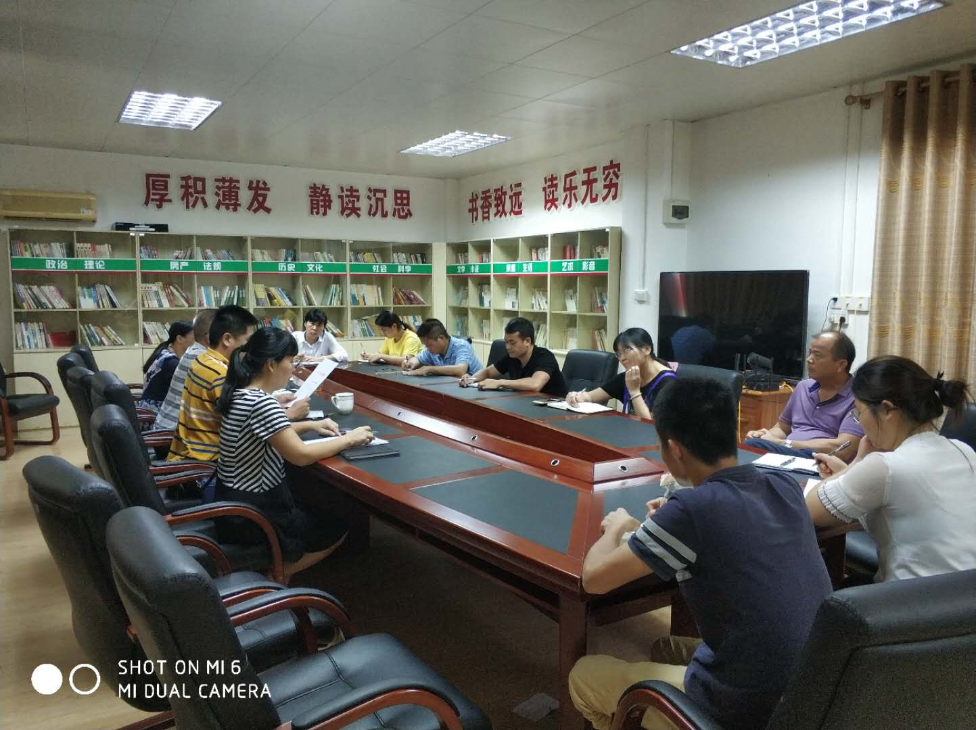  填表人：易家秀 审核人：  联系电话：5608094
注：此表由各基层党支部填写本月已经开展“三会一课”的情况，结合《层党组织开展组织生活情况月报表》，在下个月3日前分别报上级党委。

